|  |  |
| --- | --- |
| ETKİNLİĞİN ADI: | ZAMANIMI PLANLIYORUM |
| YETERLİLİK ALANI: | Zaman ve zamanı yönetme |
| KAZANIM: | Zaman kavramını tanır ve yönetir. |
| SINIF DÜZEYİ: | 1 ve 2. sınıf |
| SÜRE: | 40 dakika / 1 ders saati |
| ARAÇ – GEREÇ: | Farklı aktiviteleri içeren resim çıktıları ( Kitap okuma, ödev yapma, kitap okuma, yemek yeme vb), farklı büyüklükte emojiler ( istenen renkte olabilir), bant |
| SÜREÇ: | 1. Uygulayıcı tarafından öğrencilere etkinliğin amacının ne olduğu kısaca söylenerek etkinlik başlatılır. 2. Öğrencilere ;  * Zaman nedir? * Zaman deyince aklımıza neler gelir? * Sizce biz zamanımızı nasıl etkili kullanabiliriz? * Bir gününüzü nasıl geçiriyorsunuz?   gibi sorular yöneltilir.   1. Öğrencilerin söz almaları bittikten sonra aşağıdakine benzer bir açıklama ile süreç yönlendirilir:   “Çocuklar, bugün sizinle zaman yönetimi hakkında konuşmak istiyorum. Çocuklar, zaman bizim için çok önemlidir ve bizim onu en doğru şekilde kullanmamız gerekir. Zamanımızın büyük bir kısmını tek bir işe ayırmak doğru değildir. Zamanı en etkili şekilde kullanabilmemiz için ilk önce plan yapmamız gerekir. Plan yapmak demek ödev yapma, kitap okuma, oyun oynama gibi günlük işlerimizi sıraya ve düzene koymak demektir. Şimdi sizinle bu konu ile ilgili bir etkinlik yapacağız”   1. Uygulayıcı açıklaması bittikten sonra resim çıktılarını ayrı ayrı tahtaya yapıştırır. 2. Daha sonra öğrencilere farklı büyüklükte emojiler verilir en fazla vakit geçirdiği aktiviteye en büyük boyuttaki emojiyi yapıştırması, en az vakit geçirdiği aktiviteye en küçük boyuttaki emojiyi yapıştırması istenir. Bu şekilde aktiviteye zaman ayırma oranına göre çoktan aza doğru emojilerle nitelendirilir. 3. Etkinlik her öğrenci birer defa yapana kadar devam eder. 4. Öğrenci etkinlik sonunda hangi aktiviteye ne kadar zaman ayırması gerektiğini fark ederek, zaman kavramının ne olduğunu anlayarak etkinliği tamamlamış olur. |

**EMOJİLER**

ÖDEV YAPMA



BİLGİSAYARDA VAKİT GEÇİRME



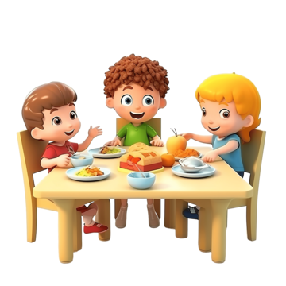

YEMEK YEME

UYKU



TELEVİZYON İZLEME

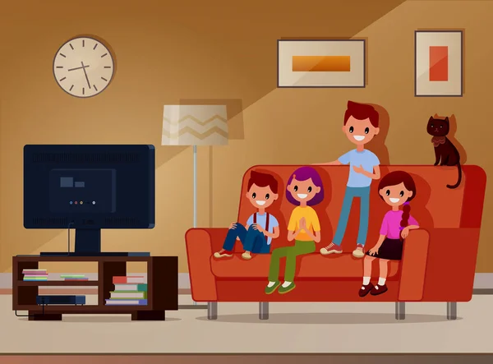

KİTAP OKUMA



TELEFON/TABLET OYNAMA

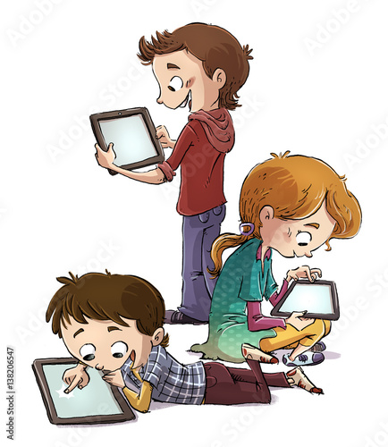

ARKADAŞLARIYLA VAKİT GEÇİRME

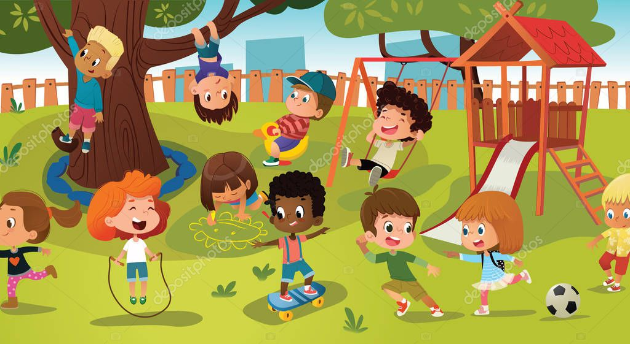

AİLE İLE VAKİT GEÇİRME

